Na temelju 22. Odluke o upravljanju nekretninama u vlasništvu Grada Novska (Službeni vjesnik broj 19/13 i 45/17) i Odluke Gradonačelnika, Upravni odjel za gospodarstvo, poljoprivredu, komunalni sustav i prostorno uređenje Grada Novska objavljuje

JAVNI NATJEČAJ ZA DAVANJE U ZAKUP NEIZGRAĐENOG
GRAĐEVINSKOG ZEMLJIŠTA U SVRHU POLJOPRIVREDNE OBRADE
u katastarskoj općini Novska

1. Raspisuje se javni natječaj za davanje u zakup neizgrađenog građevinskog zemljišta u k.o. Novska označenog kao zk.č. 2437/1 i zk.č. 2232) u svrhu poljoprivredne obrade.

K.č.br. 995 (zk.č. 2232)

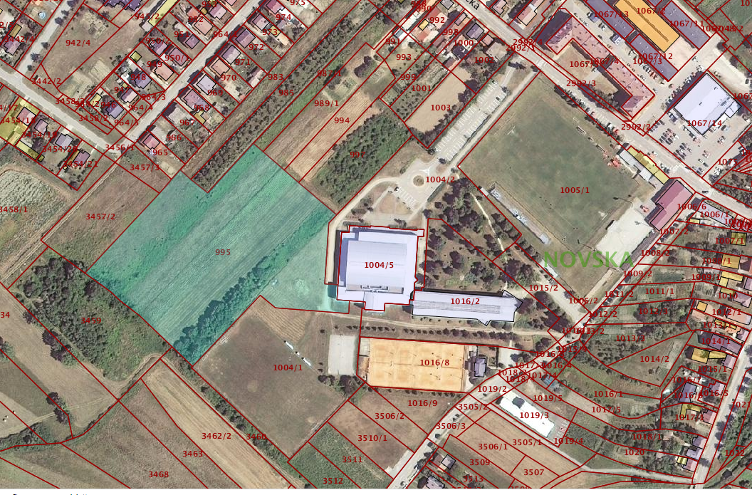

K.č.br. 3702/1 (zk.č. 2437/1)

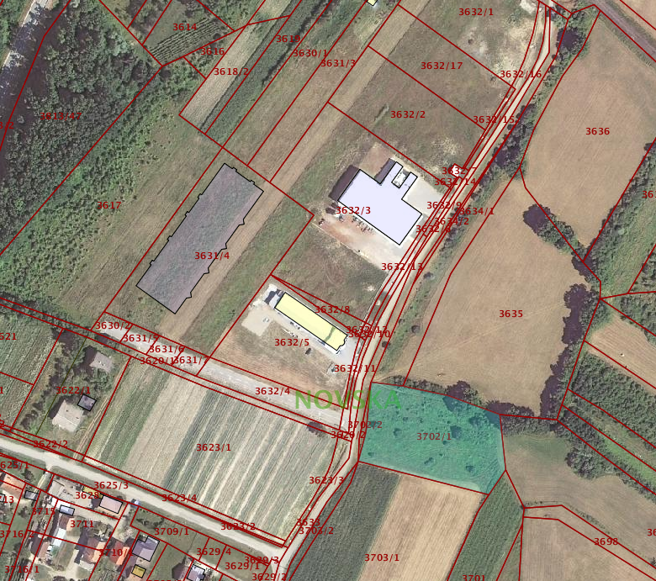

2. Zemljište se daje u zakup na rok od pet godina, odnosno do privođenja zemljišta namjeni utvrđenoj Prostornim planom uređenja Grada Novske.

3. Početna godišnja zakupnina iznosi:

- k.č. 3702/1 od 5130 m2 (zk.č. 2437/1) = 306,80 kn,

- k.č. 995 od 19088 m2 (zk.č. 2232) = 1.141,46 kn.

4. Ukoliko zakupodavac u tijeku zakupa ishodi pravomoćnu građevinsku ili lokacijsku dozvolu za gradnju građevine na zemljištu koje je u zakupu i/ili ako je sklopljen ugovor o prodaji ili drugom obliku raspolaganja zemljištem, ugovor o zakupu se raskida o čemu će zakupodavac obavijestiti zakupnika.

U slučaju raskida ugovora zakupnik je dužan skinuti usjeve i zemljište predati u posjed zakupodavca u roku 30 dana od raskida bez prava na naknadu štete.

5. Javni natječaj provodi se podnošenjem pisanih ponuda u zatvorenim omotnicama po postupku i uvjetima propisanim Odlukom o raspolaganju nekretninama u vlasništvu Grada Novska.

7. Pisana ponuda za sudjelovanje u natječaju mora sadržavati:
- ime i prezime odnosno naziv podnositelja ponude, OPG ili tvrtka, OIB,
- podatke o zemljištu za koje podnosi pisanu ponudu (oznaka table, naziv katastarske
općine i namjenu),
- ponuđeni iznos godišnje zakupnine u kunama
- uvjerenje o prebivalištu od nadležne Policijske postaje ili izvadak iz sudskog
registra kao dokaz o prebivalištu odnosno sjedištu ponuditelja na području grada
Novske u posljednje dvije godine (pravo prvenstva),
- potvrdu da ponuditelj nema dugovanja prema proračunu grada Novska,

Uz pismenu ponudu je potrebno priložiti:

- presliku osobne iskaznice za fizičke osobe,

- obiteljsko poljoprivredno gospodarstvo (rješenje o upisu u upisnik ili preslika iskaznice obiteljskog gospodarstva),

- poljoprivredni obrt (rješenje o upisu u upisnik, izvadak iz obrtnog registra ili obrtnica),

- pravna osoba registrirana za obavljanje poljoprivredne djelatnosti (izvod iz sudskog registra).

8. Pisane ponude s utvrđenim prilozima za sudjelovanje u javnom natječaju podnose se u roku od 10 dana od objave obavijesti o raspisanom javnom natječaju u Narodnim novinama.

Pisane ponude podnose se u zatvorenoj omotnici s naznakom „PONUDA NA JAVNI NATJEČAJ za zakup neizgrađeno građevinskog zemljišta u k.o. Novska“ na otvaraj, na adresu: Grad Novska, Trg dr. Franje Tuđmana2, Novska, preporučenom poštom ili osobnom predajom ponude u pisarnici.

Otvaranje pristiglih ponuda održat će se idući dan od isteka roka za podnošenje ponuda u Gradskoj vijećnici Grada Novske, Trg dr. Franje Tuđmana 2, soba 222 u 12 sati.

Otvaranju ponuda mogu pristupiti ponuditelji odnosno njihovi ovlašteni predstavnici uz predočenje ovjerene punomoći dane u tu svrhu.

10. Nepotpune i nepravodobne ponude, kao i ponude osoba koje imaju dugovanje prema proračunu Grada Novska neće se uzeti u razmatranje.

11. Najpovoljniji ponuditelj je ponuditelj s urednom ponudom i najvišim ponuđenim iznosom zakupnine.

Pravo prvenstva na sklapanje ugovora o zakupu zemljišta ima ponuditelj - nositelj obiteljskoga poljoprivrednog gospodarstva koji ostvaruje prava iz radnog odnosa radom u poljoprivredi na vlastitom gospodarstvu ili vlasnik poljoprivrednog obrta, koji su upisani u Upisnik obiteljskih poljoprivrednih gospodarstva (u daljnjem tekstu: Upisnik), te trgovačko društvo registrirano za obavljanje poljoprivredne djelatnosti u kojemu je poljoprivredna djelatnost pretežita djelatnost i upisano je u Upisnik, svi sa prebivalištem, odnosno sjedištem na području Grada Novska, najmanje 2 (dvije) godine do objave javnog natječaja.

Pravo prvenstva na sklapanje ugovora o zakupu zemljišta u svrhu poljoprivredne obrade daje se ponuditelju iz prethodnog stavka koji ispunjava uvjete natječaja, pod uvjetom prihvaćanja zakupnine iz najpovoljnije ponude.

Ugovor o zakupu zemljišta sklapa se na rok od 5 godina s mogućnosti jednostranog raskida za slučaj privođenja zemljišta namjeni.

Ugovor se sklapa u obliku ovršne isprave i solemnizira kod javnog bilježnika, na trošak zakupnika.

12. Odluku o izboru najpovoljnijeg ponuditelja na prijedlog Povjerenstva donosi Gradonačelnik Grada Novska.

13. Zakupnik je dužan godišnju zakupninu platiti jednokratno do 30. lipnja 2018. godine. Na iznos zakupnine koji nije plaćen u roku plaća se zakonska zatezna kamata.

14. Uvođenje u posjed zakupnika izvršiti će se u roku od 15 dana od sklapanja ugovora.

15. Dodatne informacije o ovom javnom natječaju mogu se dobiti u dobiti u Upravnom odjelu za gospodarstvo, poljoprivredu, komunalni sustav i prostorno uređenje Grada Novske, tel. (044 ) 691-520.

Upravni odjel za gospodarstvo,poljoprivredu,
komunalni sustav i prostorno uređenje

OBAVIJEST PONUDITELJIMA:

Obavijest o raspisanom javnom natječaju je objavljena u Narodnim novinama broj 130/2017 od 27. prosinca 2017.

Ponude na javni natječaj se podnose od 28. prosinca 2017. do 8. siječnja 2018. godine.

